CSS3布局

1、盒布局
- 使用float和position属性的缺点
主要是左右两栏或多栏底部不能对齐的问题
- CSS3中通过box属性使用盒布局，根据浏览器不同需写成-moz-box或-webkit-box
使用方式：display：-moz-box; display:-webkit-box
注意：是对包含栏的容器使用，并且包含栏不能使用float属性（下图中对container使用）
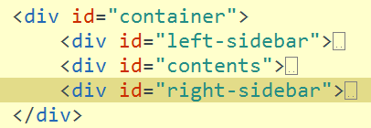
- 弹性盒布局关键属性
1、box-flex属性，使用该属性可实现让三个div元素宽度之和自动等 于包含 他们的容器的宽度，具体设置如下：对contents那个div设置-webkit-box-flex:1; -moz-box-flex:1,然后该div的宽度等于父容器的宽度-另外两个div的宽度，若父容 器宽度变化，他也跟着变化
2、box-ordinal-group属性可改变各div元素的显示顺序，对每个div分别使用
3、box-orient属性指定各div元素的排列方向，对父元素使用，可选值vertical和 horizontal,当指定为vertical时，各div的高度等于div 中内容的高度，宽度等于父 容器宽度
4、box-pack和box-align属性用来指定元素中文字、图像及子元素水平方 向或垂 直方向的对齐方式，可取的值有start,center,end.该属性跟box-orient有关，当 box-orient取horizontal时，box-pack表示水平方向对齐方式，box-align表示垂直方 向的对齐方式

2、CSS3多栏布局
多栏布局可以将一个元素中的内容分为两栏或多栏显示，并且各栏中内容的底部对齐，利用属性column-count属性来实现。使用多栏布局的时候，需要将元素的宽度设置为多个栏目的总宽度或者使用column-width属性单独设置每一栏宽度。也可用column-gap属性来设定多栏之间的间隔距离，还可用column-rule属性在栏与栏之间增加一条间隔线。

- CSS3背景边框样式
- 背景相关新增属性
Background-clip:指定背景的显示范围，可取border和padding，前 者表示背景包括border，后者表示不包括border；
Background-origin:指定绘制背景图像的绘制起点，可取border、 padding和content；
Background-size:指定背景图像的尺寸，通过两个值指定，第一个 代表图像的宽度，第二个代表高度，若指定一个参数，另一个取 auto，则有自适应的效果；
Background-break:指定内联元素背景图像进行平铺时的循环方 式，目前只有火狐浏览器支持
- 在一个元素中显示多个背景图像
background-image: url(../img/1.jpg),url(../img/3.jpg),url(../img/2.jpg);
background-position: 3% 98% 85%,center center,top;
background-repeat: no-repeat,no-repeat,no-repeat;
主要是以上三个属性的合用，通过添加多个url实现，注意背景图 像的叠放顺序是 从上往下指定的，第一个背景放在最上面
- 圆角边框的绘制
Border-radius:指定一个半径即可，当指定了两个值时，在chrome和safari中会画椭圆，在firefox和opera中画圆，不过第一个值半径绘制左上角和右下角边框，第二个绘制右上角和左下角边框
- 使用图像边框
-moz-border-image: url(../img/2.jpg) 20 / 20px; 注意有空格。。。

- CSS3盒相关样式
- 盒的类型
基本的有block和inline，另外有inline-block,当使用inline-block属性时跟inline类似，只是可以指定元素的宽度和高度。使用该属性可将两个div元素并列显示，且默认是底部对齐，用vertical-align属性可改变对齐方式。Inline-table对表格使用可使表格成内联元素；list-item对多个div使用可将其制作成列表形式，list-item-type属性可设置列表标记；对元素使用none则元素不会被显示
- 对于盒中容纳不下的内容的显示
当给一个盒子设定了高度和宽度时就有可能出现某些内容在盒中容纳不下的情况，这时可使用overflow属性，与之相关的有overflow-x
,overflow-y,text-overflow.可取值有hidden（超出部分隐藏），scroll（出现固定的滚动条，不管内容是否超过），auto（当超过宽度或高度时出现滚动条），visible（与不设置hidden属性一样，超过也显示）。
当把overflow属性设为hidden，这时可使用text-overflow：ellipsis，超过部分将会以“...”代替，不过只限于水平方向，且只有Safari和Opera支持及IE6+
- 对盒使用阴影
使用box-shadow：离开文字的横向距离 纵向距离 阴影半径 颜色
目前只有Safari和Firefox支持
- 指定针对元素的宽度和高度的计算方法
使用box-sizing,可取值有content-box，border-box，padding-box
在IE中使用写成-ms-box-sizing,Opera中写成box-sizing,Firefox中写成-moz-box-sizing,Safari和Chrome中写成-webkit-box-sizing.
Content-box 表示只是内容的宽度，此时盒的宽度还得算上内部padding及边框宽度；border-box表示包含内部padding和边框宽度及内容宽度；padding-box表示包含内部padding和内容宽度，不包含边框宽度
- 文字与字体相关样式
- 给文字添加阴影
Text-shadow：离开文字的横向距离 纵向距离 模糊半径 颜色
注意：可对一个元素使用多个阴影
- 让文本自动换行
浏览器的换行规则：对于英文，只在空格或连字符处换行，不会 从一个单词中间换行；对于中文，不会让标点符号出现在行首
Word-break可取normal(浏览器规则)，keep-all（浏览器规则去掉 对中文的支持，即不允许中文与中文之间换行），break-all（允许 单词内换行）
- 让常单词与URL地址自动换行
Word-wrap属性可取normal(浏览器默认规则)和break-word（允许 单词之间换行）
- 使用服务器端字体
CSS3中使用@font-face属性来使用服务器端字体
申明字体：
@font-face{
Font-family:WebFont;//若有本地字体，则此处写字体名
Src:url(‘ ’) format(“opentype或truetype”)；//local(‘字体名’)
Font-weight:normal;
}
使用字体：在需要使用的地方使用font-family：WebFont就可使用了
- 修改字体种类而保持字体尺寸不变（font-size-adjust）
原字体尺寸/原字体aspect值=新字体尺寸/新字体aspect值
- CSS3选择器
- 属性选择器
[attr*=val] [attr^=val] [attr$=val]注意val不用加引号，有时val需要使用转义字符\
- 结构性伪类选择器
CSS中的伪类选择器及伪元素.伪类选择器是CSS中定义好的选择器,不能随便取名,这与类元素可以随便取名不同,最常用的伪类选择器有:a:link a:visited a:hover a:active
伪元素选择器，不是针对真正的元素使用的选择器，而是针对伪元素使用的选择器，用法为：选择器：伪元素{属性：值}，CSS中主要的伪元素选择器有：first-line first-letter before after,其中before和after使用方式为：元素：before{content:插入文字或url}
选择器root,not,empty,target。Root选择器将样式绑定到页面的根元素中，如可用root分别指定html背景和body背景，用法：：root。当想对某个结构元素使用样式，但是想排除这个结构元素下面的子结构元素，可使用not选择器，用法：父元素：not(子元素)。当元素内容为空白时可使用empty指定样式，用法：：empty。Target选择器可对页面中的target元素（该元素id被当作页面中的超链接使用）指定样式，该样式只在用户点击了页面中的超链接并跳转到target元素后起作用，如<a href=”#text”>示例文字</a> <p id=”text”>你好</p>
当点击了“示例文字”时就会对“你好”使用样式。
选择器first-child last-child nth-child(n) nth-last-child(n)，n取多少就会对第几个子元素使用样式，当n取even时，对所有偶数子元素使用，取odd时对所有奇数子元素使用,使用方式：子元素：选择器。注意前面必须加上子元素，而不是父元素
选择器nth-of-type nth-last-of-type。注意li:nth-child(even)这句话浏览器是这样解释的：父元素的第偶数个子元素若是li元素，则使用样式。那么当父元素下的子元素的种类不止li元素时，使用上述选择器可能出问题，这时需要使用nth-of-type，浏览器对该选择器的解释是：对父元素中第偶数个li元素使用样式
循环使用样式：
li:nth-child(4n+1){
background-color: firebrick;
}
li:nth-child(4n+2){
background-color: floralwhite;
}
li:nth-child(4n+3){
background-color: saddlebrown;
}
li:nth-child(4n+4){
background-color: aquamarine;
}
Only-child选择器
- UI元素状态伪类选择器
E：hover(focus active enabled disabled read-only read-write checked selection default indeterminate)
- 通用兄弟元素选择器
指定位于同一父元素之中的某个元素之后的所有其他某个种类的兄弟元素所使用的样式，用法：子元素～同级兄弟元素
- CSS3变形处理及动画功能
- 变形Transform
1.1、缩放scale transform：scale(0.5，1.5) //水平缩小50%， 垂直扩大150%，只有一个参数时两个方向一样
1.2、倾斜skew transform：skew(30deg，30deg)//两个方向的倾斜， 只有一个参数时表示水平倾斜（左上）
1.3、移动translate transform：translate(30px，30px)//两个方向 的平移，只有一个参数时表示水平平移（右上）
1.4、旋转rotate transform:rotate(45deg) //顺时针旋转45度
注意：使用transform方法变形时，是以元素的基准点进行的， 使用transform-origin属性可改变基准点，水平方向可取left center right,垂直方向可取top center bottom
- Transitions
Transition:property duration timing-function,参数一指定对哪个参数进行平滑过渡，参数二指定多长时间内完成过度，参数三指定用什么方法进行过度
- Animations
使用方法：1、创建关键帧
@-webkit-keyframes 关键帧集合名{
0%{ 代码 }
50%{ 代码 }
100%{ 代码 }
}
2、在指定元素上使用关键帧
-webkit-animation-name: 关键帧名；
-webkit-animation-duration:5s;
-webkit-animation-timing-function:linear;

常见问题：
1 常见伪类与伪元素、用法及他们的区别
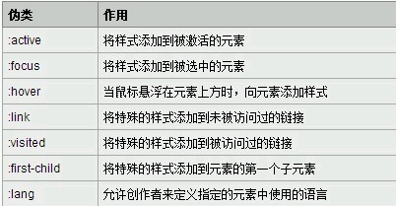
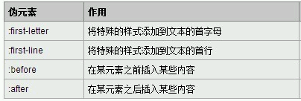
CSS3规定伪类用一个冒号，伪元素用两个冒号表示
区别：伪类的效果可以通过添加一个实际的类来达到，而伪元素的效果则需要通过添加一个实际的元素才能达到，这也是为什么他们一个称为伪类，一个称为伪元素的原因。

2 CSS定位机制：普通流 浮动 绝对定位
Position:absolute | 该元素框从文档流中删除，内联元素绝对定位后成块元素。元素位置相对于最近的已定位的祖先元素，并不是父元素，若没有已定位的祖先元素，则以body为参照物 | Relative和absolute组合使用可使绝对定位元素的参照物为任意元素。Z-index设置元素堆叠顺序，仅能在定位元素上奏效
Position:relative | 元素仍然占据原来的空间，相对于自身移动，会覆盖其他框 | Top bottom left right
Position:fixed | 相对于浏览器窗口进行定位
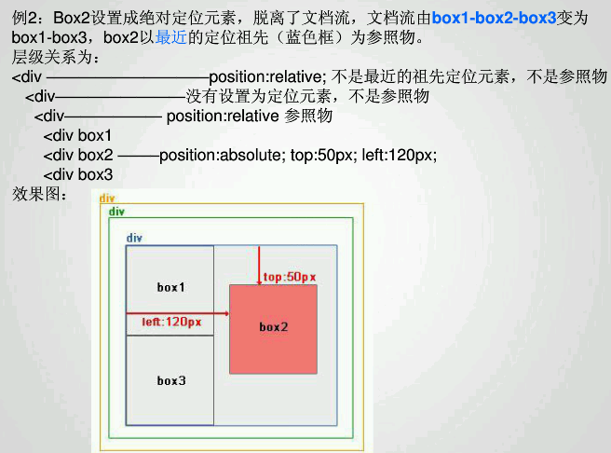
3 CSS浮动问题
当给某个元素运用浮动以后，若该元素高度大于父元素高度，那么该元素下部会溢出，若没有给父元素设置高度，则父元素高度会变为0；不设置浮动时，父元素高度被内容高度撑起
清除浮动的几种方法：1 设置空标签 一般是对父元素中的元素使用float属性，那么可以在父标签的结束标签之前加空标签，然后对其运用样式；2 对父元素设置display: inline-block;或者overflow: auto; 3 使用：after伪元素.wrap:after{clear: both;content: "";display: block;}
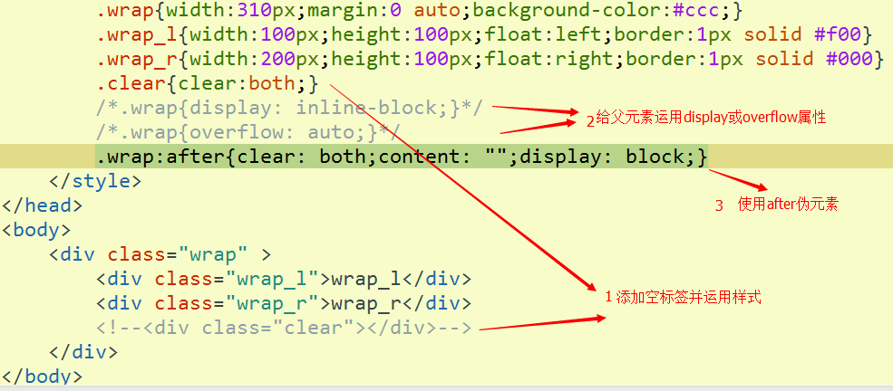
IE6双边距BUG
在IE6下如果某个标签使用了float属性，同时设置了其外补丁:
- float:left;
- margin:10px 0 0 10px
可以看出，上边距和左边距同样为10px，但第一个对象距左边有20px。
如果向右浮动右边距设置为10px，则最靠近右边的浮动元素的右边距为20px。即边距方向和浮动方向一致时，靠近浮动方向一侧的元素会出现双边距。

解决办法：
1.修改display属性值
- display:inline;

说明：这是因为块级对象默认的display属性值是block，当设置了浮动的同时，还设置了它的外边距就会出现这种情况。也许你会问：“为什么第二个对象和第一个对象之间就不存在双倍边距的BUG”？因为浮动都有其相对应的对象，只有相对于其父对象的浮动对象才会出现这样的问题。第一个对象是相对父对象的，而第二个对象是相对第一个对象的，所以第二个对象在设置后不会出现问题。另外在一些特殊布局中，可能需要组合使用display:block;和display:inline；才能达到预期效果。

2.使用CSS hack

- margin:10px0 0 10px;
- *margin:10px 0 0 10px;
- _margin:10px 0 0 5px;
“*”是IE7识别属性；“_”是IE6识别属性”HACK方式解决。

总结：这个现象仅当块级对象设置了浮动属性后才会出现，内联对象（行级对象）不会出现此问题。并且只有设置左边距和右边距的值才会出问题，上下边距不会出现问题。

4 overflow属性
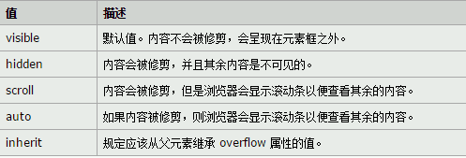

CSS优先级计算问题：
选择器 | 特性（a,b,c,d） | 特性和(基数10)
Style=”color:red;” | (1,0,0,0) | 1000
#comments#respond{} | (0,2,0,0) | 200
#re input[type=”checked”]{} | (0,1,1,1) | 111
规则：a=内联样式b=ID选择器个数c=类、伪类、属性选择器个数
d=元素、伪元素选择器的个数
带有！important优先级最高。特性和相同的，则取在源码中后出现的

